
Ф.Шарков. Всероссийская конференция заведующих кафедрами рекламы, связей с общественностью и смежных специальностей
Четырнадцатый год подряд под эгидой Ассоциации коммуникативных агентств России (АКАР) проводится Всероссийская конференция заведующих кафедрами рекламы, связей с общественностью и смежных специальностей. С развитием рекламного рынка одной из задач АКАР стала задача содействия ВУЗам в подготовке специалистов в области рекламы, связей с общественностью и смежных профессиях. Ассоциация Коммуникационных Агентств России учреждена в 1993 году. Участники АКАР – лучшие коммуникационные агентства России – предоставляют услуги в сфере рекламы (ATL, BTL, TTL), паблик рилейшнз, прямого маркетинга, выставочной деятельности, спонсорства, маркетинговых исследований, дизайна и упаковки, организуют мероприятия по продвижению товаров и услуг, оформляют места продаж, создают и размещают рекламу в прессе, на радио, телевидении, в кинотеатрах, на улицах и площадях, на транспорте, в Интернете. Традиционно эти совещания проводились в лучших вузах России. В 2010 году под руководством АКАР (вице-президент Владимир Александрович Евстафьев) при поддержке вузов, готовящих специалистов в области рекламы, связей с общественностью и смежных отраслей эта конференция будет проходить в Международной академии бизнеса и управления, в Институте современных коммуникационных систем и технологий (директор Института Феликс Изосимович Шарков). Институт приложит все усилия, чтобы Конференция прошла на самом высоком уровне. Она станет диалоговой площадкой для специалистов по образованию в области рекламы и связей с общественностью.
Откроет конференцию В. А. Евстафьев, доктор филологических наук, профессор, академик РАЕН, вице-президент Ассоциации Коммуникационных Агентств России, директор Института маркетинговых коммуникаций. С докладом «Коммуникология как основной модуль дисциплин подготовки бакалавров и магистров рекламы и связей с общественностью» выступят Заслуженный деятель науки РФ, академик РАЕН, доктор социологических наук, профессор, директор Института современных коммуникационных систем и технологий, заведующий кафедрой рекламы Международной академии бизнеса и управления Ф. И. Шарков и другие известные ученые и специалисты.

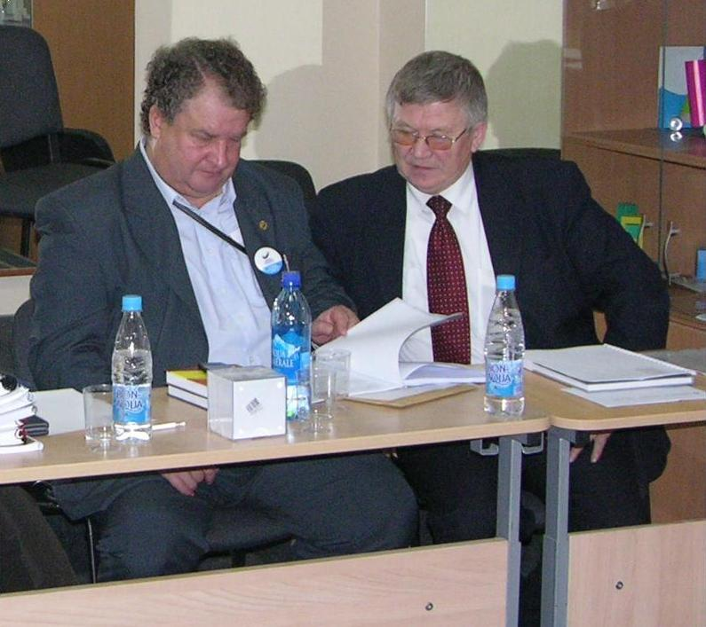

В.А. Евстафьев, Ф.И.Шарков -
соорганизаторы XIV Всероссийской конференции заведующих кафедрами рекламы, связей с общественностью и смежных специальностей
Конференция даст возможность выработать ориентиры и вектор развития профессии, сделать анализ рынка специалистов по рекламе и связям с общественностью и внести своевременные коррективы в методики преподавания профильных дисциплин профессии.
Конференция призвана решить актуальную проблему недостатка квалифицированных кадров для отрасли, о которой часто говорят работодатели. Это и слабые практические навыки выпускников ВУЗов, их неумение включиться в рабочий процесс, избыток среди выпускников теоретиков в области рекламы и связей с общественностью. Как искоренить эти недостатки, а также полноценно перейти на систему обучения 4+2 (Болонский процесс) – начатая дискуссия на прошедшей конференции будет продолжена, а также будут обсуждены вопросы взаимообусловленности подготовки специалистов коммуникативного профиля. Участники конференции обсудят также ситуацию и тенденции развития российского рынка рекламы.
В рамках конференции также состоится вручение ежегодной премии «Лучшая кафедра» за вклад в образовательный процесс в области рекламы, связей с общественностью и смежных дисциплин и премии «Лучший учебник» за лучшее учебное издание в области рекламы, связей с общественностью и смежных дисциплин, а также победителю конкурса на лучший студенческий видеоролик по социальной рекламе и лучшую выпускную квалификационную работу по проблемам рекламы и связей с общественностью.
Прилагаем письмо постоянного председателя оргкомитета конференции В.А. Евстафьева
Уважаемые коллеги!
Рад сообщить Вам, что XIV Всероссийская конференция заведующих кафедрами рекламы, связей с общественностью и смежных специальностей будет проходить в этом году в Международной академии бизнеса и управления (МАБиУ) в Институте современных коммуникационных систем и технологий 15, 16, 17 апреля 2010 года.
Общая тема конференции: «Коммуникология как основной модуль дисциплин подготовки бакалавров и магистров рекламы и связей с общественностью», поэтому прошу Вас подготовиться выступить по новой проблеме и поделиться с коллегами всем тем новым, что Вы наработали за этот год.
В этом году нас будет принимать профессор Феликс Изосимович Шарков. Вот его e-mail: sharkov_felix@mail.ru. О выступлениях и проводимых мероприятиях в рамках конференции и вне ее будет сообщено дополнительно.
Убедительно прошу Вас, по возможности, оперативно присылать свои доклады с указанием Ваших новых должностей и фото на наш e-mail. Если у кого уже есть готовые учебные планы, присылайте, пожалуйста, мы их опубликуем. Присылайте, также свои заявки на участие в конкурсах на «лучшую кафедру» и «лучший учебник» 2010 года.
Координатор проекта моя помощница Ольга Житникова. Вот ее:
e-mail: olechkazht@gmail.com
телефон: + 7 (495) 956 28 82
сот: +7 915 364 12 72
Дорогие коллеги, т.к. у многих из Вас изменились адреса, прошу это письмо переслать своим друзьям и товарищам, с которыми Вы общаетесь, чтобы они тоже знали о конференции. Заранее благодарен.
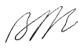
С надеждой на скорую встречу, проф. В.А. Евстафьев
Прилагаем предложения спонсорам
XIV Всероссийская конференция заведующих кафедрами рекламы, связей с общественностью и смежных специальностей.
Организаторы конференции: Ассоциация коммуникационных агенств России, Институт современных коммуникационных систем и технологий МАБиУ(Москва)

Предлагаем Вашему вниманию Спонсорские пакеты, которые позволят Вам максимально использовать потенциал мероприятия:
Пакет Генеральный Спонсор (подразумевает и финансовое спонсорство).
Пакет Официальный спонсор (подразумевает и финансовое спонсорство).
Пакет Спонсор (подразумевает и финансовое спонсорство).
Пакет Информационный спонсор.
Пакет Партнер.
Пакет Специальный спонсор (для производителей продуктов и услуг).
Пакет подразумевает пропорциональное присутствие представителей спонсора на конференции.
К Вашим услугам следующие возможности расширенной рекламы Вашей компании:
- Размещение фирменного наименования или логотипа спонсора с указанием спонсорства в информационных материалах конференции, направленных на участников:
  - информационных письмах.
  - программе конференции.
- Рекламная кампания:
  - Размещение фирменного наименования или логотипа спонсора с указанием спонсорства в рекламной кампании, направленной на участников конференции (предполагаемый план рекламной кампании прилагается).
  - Реклама в печатных СМИ: анонсы и статьи.
  - Вкладка в деловую и специализированную прессу.
  - Реклама в Интернет: баннеры, рассылка.
  - Сборник докладов.
  - Публикация рекламного блока спонсора (1 цветная полоса) на обложке сборника.
  - Публикация рекламного блока спонсора на развороте энциклопедического словаря «Коммуникология» - Издательство - Дашков и К, автор - Заслуженный деятель науки РФ, доктор социологических наук, профессор ШАРКОВ Ф.И. (Серия учебников по дисциплинам федерального (обязательного) компонента высшего образования под этим названием включена в раздаточный материал и сеть интернет-рассылок).
- Информация на сайте:
  - Размещение баннера или логотипа спонсора с указанием спонсорства на официальном сайте МАБиУ (www.mabiu.ru).
- На площадке конференции:
  - Размещение баннера спонсора с фирменным наименованием или логотипом с указанием спонсорства на площадке конференции.
  - Размещение фирменного флага и других символов бренда спонсора на площадке конференции.
- Программа конференции:
  - Презентация спонсора в рамках программы конференции.
  - Вложение информационных материалов спонсора (брошюр, буклетов, листовок и т.д.) в пакет участников и распространение их на конференции.
  - Выступление представителя спонсора (по желанию).
Вы можете выбрать один пакет или несколько видов спонсорства.
По желанию в пакет могут быть внесены изменения.
Для получения более детальной информации и специального предложения, пожалуйста, обращайтесь к организаторам мероприятия:

Оргкомитет конференции:
Тел.: +7 495 585 66 57, моб.: +7 926 222 65 09.
E-mail: sharkov_felix@mail,ru, iskst@ mail.ru

